Консультация для родителей:
«Формирование правильной осанки у дошкольников».
Дошкольный возраст — период формирования осанки. В этом возрасте формирование структуры костей еще не завершено. Скелет ребенка в большей степени состоит из хрящевой ткани, кости недостаточно крепкие, в них мало минеральных солей. Мышцы - разгибатели развиты недостаточно, поэтому осанка у детей этого возраста неустойчивая легко нарушается под влиянием неправильного положения тела.
Правильная осанка — это залог хорошего здоровья. К сожалению, люди не рождаются уже сформированной осанкой. Над этим нужно работать. И именно в дошкольном возрасте лучше начинать прививать правильные привычки и приучать детей к здоровому образу жизни.
Правильной осанкой принято называть привычную позу непринужденно стоящего человека, способность без напряжения держать прямо туловище и голову (с небольшими естественными изгибами позвоночника: в шейном и поясничном отделах — вперед, в грудном и крестцовом — назад).
Признаки правильной осанки:
- Плечи развёрнуты и отведены назад;
- Лопатки не выпирают;
- Линия шеи должна находиться на одной вертикальной линии с позвоночником;
- Живот подтянут (у дошкольников при нормальном развитии, физиологическая особенность такова, что живот выступает вперёд)
- Голова держится прямо;
- Спина ровная;
- Походка лёгкая;
- Фигура стройная.
При неправильной осанке естественные изгибы позвоночника заметно увеличены. Кроме того, могут развиваться боковые искривления позвоночника — сколиозы.
Полноценное физическое развитие невозможно без правильной осанки. Осанку часто считают универсальным показателем состояния здоровья человека и его гармоничного развития, т.к. при всех видах нарушения осанки внутренние органы смещаются, а, следовательно, нарушаются их функции:
- Ухудшается работа сердца;
- Желудочно-кишечного тракта;
- Уменьшается жизненная ёмкость лёгких;
- Снижается обмен веществ;
- Развивается головная боль;
- Повышается утомляемость;
- Снижается аппетит;
- Ребёнок с нарушенной осанкой становится ленивым, апатичным, избегает излишней физической нагрузки и подвижных игр.
Поэтому смело можно говорить о том, что нарушение осанки ведёт к различным проблемам со здоровьем. И если в детском возрасте эти проблемы может быть не так заметны, то в более зрелом возрасте могут превратиться в смертельно опасные болезни. Именно поэтому на формирование правильной осанки необходимо обратить внимание ещё в раннем возрасте.
Правильная посадка ребёнка за столом:
- Если ребёнок просто сидит за столом и, например, слушает Вас, то у его позвоночника должно быть 3 точки опоры: седалищные бугры, поясничным отделом спины ребёнок должен касаться спинки стула, ноги должны стоять прямо, пятки прижаты к полу, колени должны находиться под прямым или тупым углом;
- Если ребёнок пишет или рисует, то появляется ещё одна точка опоры – предплечья рук;
- Между краем стола и туловищем ребёнка должно быть расстояние 4 – 5 см;
- Спинка стула должна быть на уровне поясничного изгиба позвоночника ребёнка;
- Ширина стула должна быть 2/3 бедра ребёнка;
- Высота стула должна быть равна длине голени ребёнка + ещё + 2 см;
- Край стула должен заходить под крышку стола на 4 – 5 см.
Комплекс упражнений, для выработки правильной осанки.
Правильное положение тела входит в привычку посредством постоянного и многократного его повторения. Поэтому, деткам необходимо включить в его обычный образ жизни каждодневную гимнастику:
1) Перед зеркалом: ребёнок то нарушает, то исправляет осанку, тренируя, таким образом мышцы.
2) Возле стены (двери). Прислоняется к стене пятью точками (пятки, икры, ягодицы, лопатки, затылок) и делает разные движения – приседания, отведение рук и ног в стороны, напрягая мышцы по 3-6 секунд.
3) С предметами на голове. Положить на темень ближе ко лбу любой предмет (книжки, подушечки, кубики) и сделать с этим предметом несколько упражнений – походить, поприседать, походить на носках и на коленках, разводить руки в стороны, и при этом постоянно необходимо удерживать предмет на голове. Таким образом, хорошо вырабатывается рефлекс правильной осанки, напрягаются и расслабляются разные группы мышц.
4) Упражнения на равновесие. Стойка на одной ноге, ходьба по бревну. Эти все упражнения способствуют развитию мышц шеи и спины, выработке правильному положению тела. Также к этой гимнастике необходимо добавить упражнения на профилактику плоскостопия, т.к. оно может привести к нарушению опорной функции ног, что повлечёт за собой изменение положения позвоночника.
5) Особое внимание надо уделять упражнениям, вызывающим активную работу мышц-разгибателей спины и мышц живота. Эти упражнения предпочтительнее выполнять из положений лежа и сидя. При этом необходимо следить, чтобы дети не задерживали дыхание, держали голову прямо, плечи расправляли, живот подтягивали.
Положение с поднятой головой увеличивает общий тонус мыши, улучшает кровообращение в головном мозгу.
Предпочтение отдавать симметричным упражнениям (повороты в стороны, взмахи правой и левой ногой или рукой).
Что значит сидеть для дошкольника ?
Сидение не отдых, а акт статического напряжения. Дети при сидении, в отличие от взрослых, производят значительную работу (мышечную). Мышцы — разгибатели (особенно если их не укрепляли раньше) еще слабы. Дети от сидения быстро устают и стараются быстрее изменить позу или пойти побегать. Мы, взрослые, часто не понимаем этого и ругаем детей за неусидчивость.
Что значит стоять для дошкольника?
Стояние, особенно в определенной позе, очень утомительно для ребенка, так как мышцы спины быстро расслабляются, не выдерживая статической нагрузки. Поэтому малыш начинает переступать, пытаясь прислониться к чему-нибудь.

Несколько оздоровительных упражнений для красивой осанки:

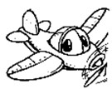
- «САМОЛЁТ» Руки в стороны и вот, Мы летим как самолет. И. п. – лежа на животе. Поднять голову и плечевой пояс, развести руки в стороны, задержаться в этом положении на счёт 2-4-6-8-10, вернуться в и. п.

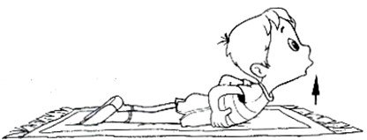
«ПРОГНИСЬ!» Руки на поясе, спинкой прогнусь, Сколько надо задержусь. И. п. – лёжа на животе. Поднять голову и плечевой пояс, руки на поясе. Задержаться в этом положении на счет 2-4-6-8-10, вернуться в и. п.

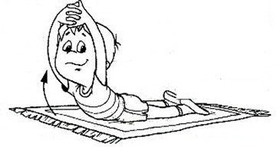
«ОКОШКО» Сделаю окошечко и посмотрю немножечко. И. п. – лёжа на животе. Поднять голову и плечевой пояс, вытянуть руки вверх, руки сцеплены в замок, задержаться в этом положении на счёт 2-4-6, вернуться в и. п.

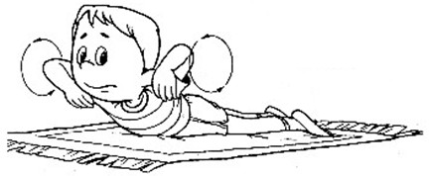
«КРУЖОЧКИ» И. п. – лёжа на животе. Поднять голову и плечевой пояс, руки к плечам. Круговые движения вперёд (4 раза) и назад (4 раза), вернуться в и. п. Повторить 2-4 раза.

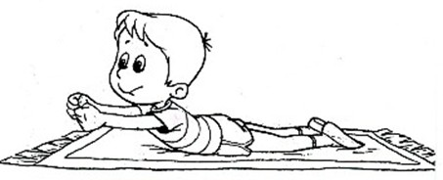

«КУЛАЧКИ» И. п. – лёжа на животе. Поднять голову и плечевой пояс, вытянуть руки вперёд. Сжимать и разжимать кулаки на счёт 2-4-6-8-10, вернуться в и. п. Повторить 2-4 раза.

ПОМНИТЕ!
Наказывая своего ребенка стоянием в углу, вы наказываете его физически.
Это самые простые рекомендации по формированию правильной осанки ребёнка и профилактике нарушения осанки.
Следуя этим простым правилам, у Вашего ребёнка не должно быть проблем с красивой, грациозной и ровной спиной.
Да, за этим всем следить сложно, на это все уходит время.
Но зато ребёнок вырастет здоровым.
Так что, родители, терпения вам, и ещё раз терпения!
Повторять фразу «Сядь ровно!» вам придётся очень и очень часто.
Успехов в воспитании и развитии Вашего ребёнка

